栖霞花苑笼式足球场预算清单(修改）

序号 | 材料名称 | 规格参数 | 参考图片 | 数量 | 单价（元） | 合价（元）
1 | 围网 | 规格：长,29m，宽16，高4m  围网：全热镀锌钢管，主要承载立柱：114mm×3.0mm主要承载横梁尺寸：60mm×2.5mm,PE包塑勾花网【丝径】4.5mm，【网孔】50×50mm, 【网高】3000mm，【网宽】3000mm一格。  全304不锈钢螺丝固定加盖防盗帽盖，铸铝缸套连接固定，配1.5米单开门一扇。表面处理工艺：纯聚酯粉末喷涂烤漆。立柱插地下埋  ▲ 产品按照（GB19272-2011国家标准）生产，并提供该产品国家体育用品质量监督检验中心检测报告和国家体育总局NSCC认证中心笼式运动场地证书，开标前提供符合标准的围网小样一块（不小于80*60cm） | 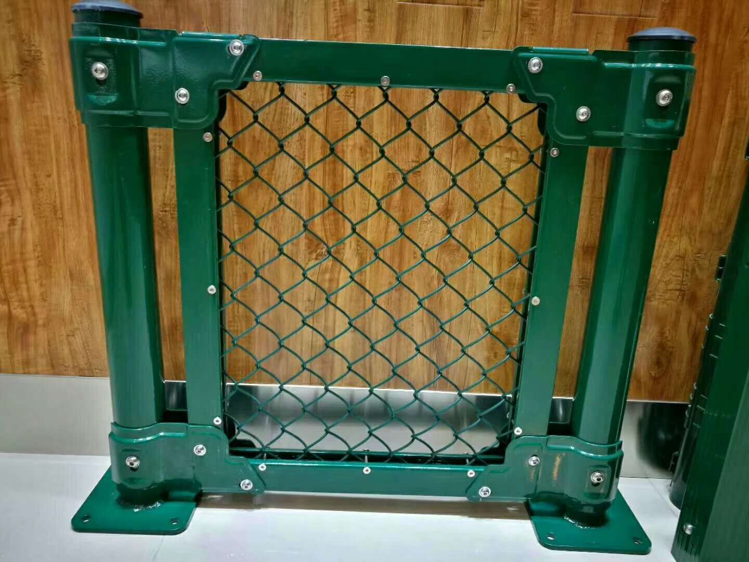 | 360㎡ | 180/㎡ | 64800
2 | 运动悬浮地板 | 场地尺寸：长,29m，宽16  规格30.48×30.48×1.53cm  材料：100%原生料高性能聚丙烯共聚物， 地板结构：三层结构，上层为加宽加厚的奔驰标状花纹，中层是六棱锥形承载层、底层为支撑柱层。材料符合国家体育用品质量监督检验中心的检测标准，地板颜色均匀一致，无明显色差；表面无龟裂、起泡、塑化不良、地板表面无毛刺  球反弹率≥90%  高温测验（70℃，24h）无融化、无龟裂、无明显色差  试温实验（-40℃，24h）无龟裂、无明显色差；摩擦系数：1.0~1.5  24h内甲醛释放量不高于0.074mg/m³  黄绿配色、标准气排球场画线  含场地15公分水泥地基础  先按五人制足球场全绿配色画线，半年后按黄绿配色更换地板，标准气排球场画线。  ▲开标前提供该款小样一块，代理商需提供正规采购渠道授权证明 | 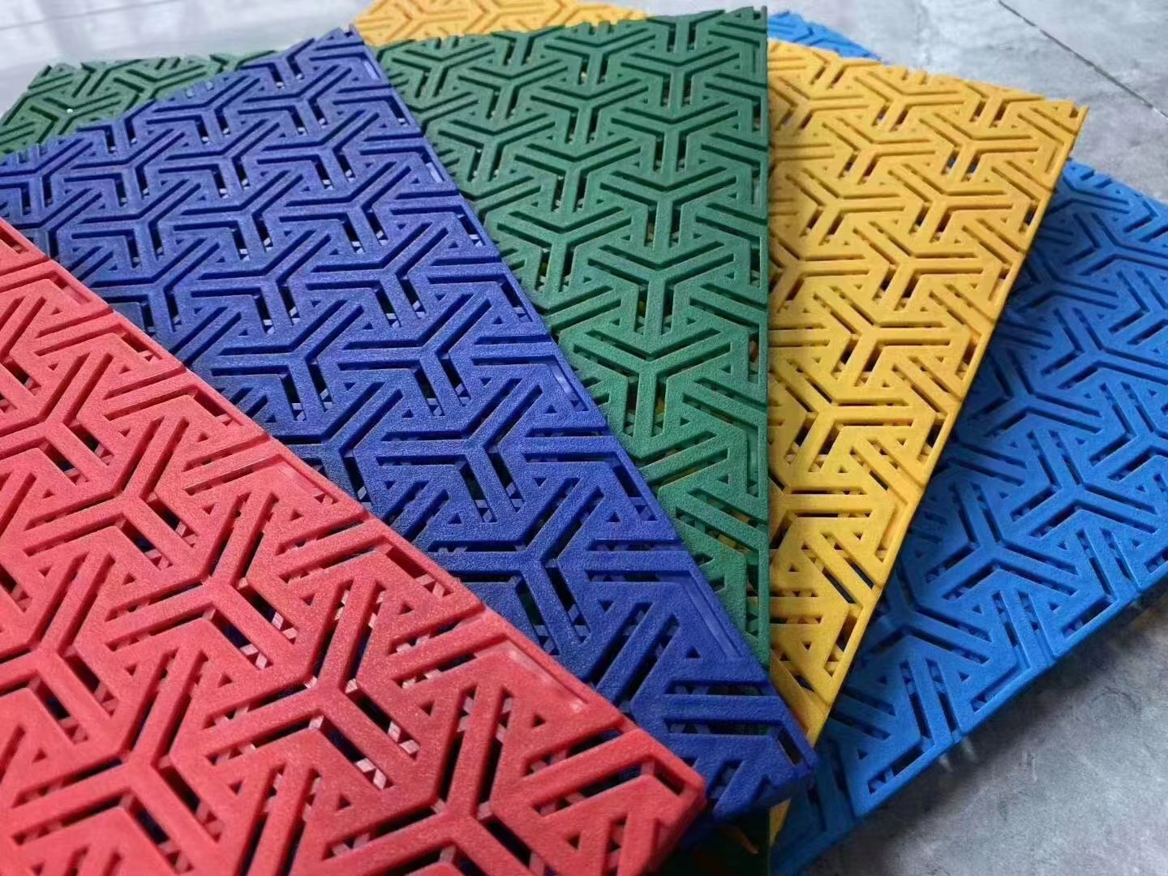 | 464㎡ | 145/㎡ | 67280
3 | 照明灯具 | 6米高灯柱，每根立柱2盏灯，光源采用200W上海亚明室外运动球场专用灯，含灯头到立柱底部电线， | 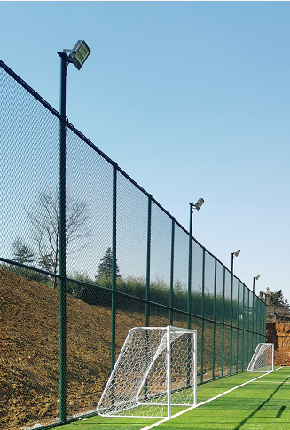 | 8盏 | 2500 | 20000
4 | 移动式排羽多用架 | 空箱可填充，配滑轮，加粗钢管，网架采用双轮滑设计，配球网  ▲ 产品按照（GB19272-2011国家标准）生产，并提供该产品国家体育用品质量监督检验中心检测报告和国家体育总局NSCC认证中心证书 | 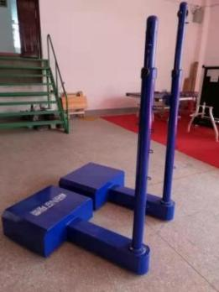 | 3副 | 2000 | 6000
5 | 足球门 | 规格：3000mm*2000mm*1200mm  主要材料：钢管  主要承载立柱：89mm*2.5mm  表面处理工艺：脱脂-抛丸-静电喷塑 | 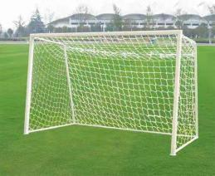 | 1副 | 2000 | 2000
6 | 配电箱及球场内管线 | 场地内灯具到配电箱4m²电缆线，配304不锈钢配电箱（不含球场至电源管线） |  | 1套 | 3000 | 3000
 |  |  |  |  | 合计 | 163080

